Министерство науки и высшего образования Российской Федерации  
Пензенский государственный университет  
Кафедра вычислительная техника

**ОТЧËТ**  
по лабораторной работе №12  
по дисциплине: «Арифметические и логические основы вычислительной техники»  
на тему «Минимизация булевых функций методом диаграмм Вейча»

Выполнил студент группы 22ВВП1:  
Ипполитов И.

Приняли:  
Калиниченко Е. И.

Пенза 2023

**Лабораторное задание:**

1. Произвести минимизацию методом диаграмм Вейча всех четырех функций преобразователя D-кодов из лабораторной работы №10.

2. Проверить правильность минимизации моделированием в среде Electronics Workbench v5.12.

**Ход работы:**

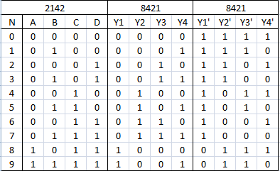

Данные функции являются неполностью определенными, так как имеют лишь 10 наборов аргументов. Оставшиеся 6 значений определяются таким образом, чтобы форма функции была минимальной.

**СДНФ 1**

1. Выполнили минимизацию функции Y1.

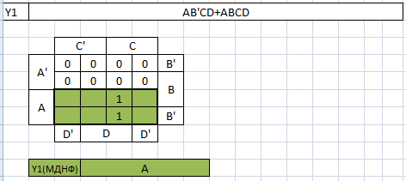

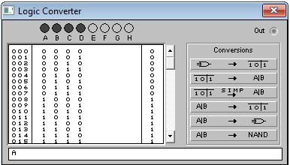

1. Выполнили минимизацию функции Y2.

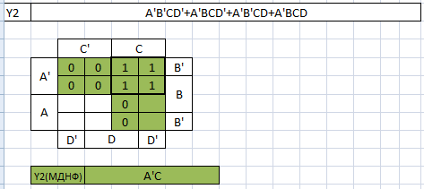

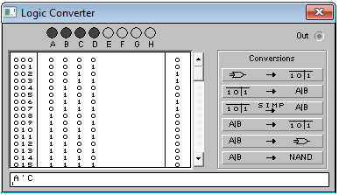

1. Выполнили минимизацию функции Y3.

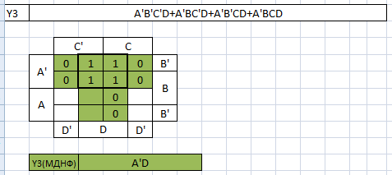

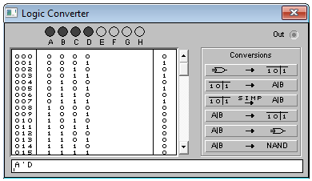

1. Выполнили минимизацию функции Y4.

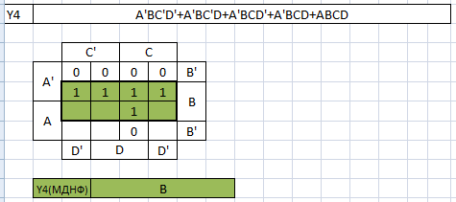

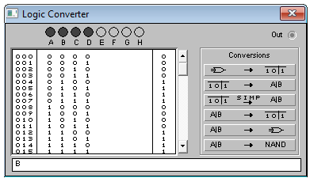

**СКНФ**

1. Выполнили минимизацию функции Y1.

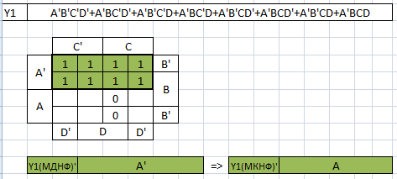

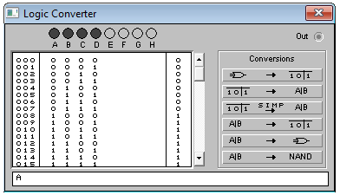

1. Выполнили минимизацию функции Y2.

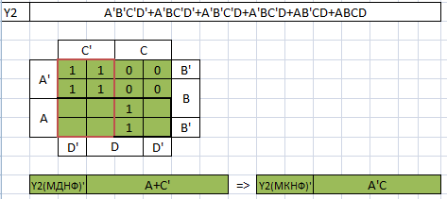

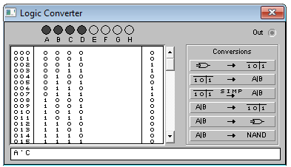

1. Выполнили минимизацию функции Y3.

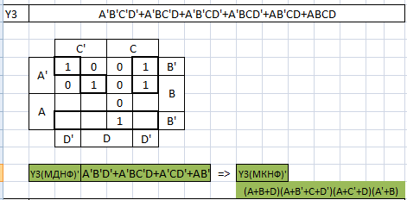

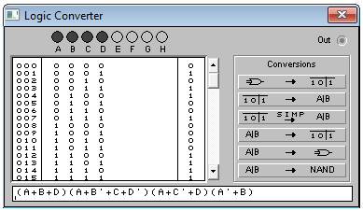

1. Выполнили минимизацию функции Y4.

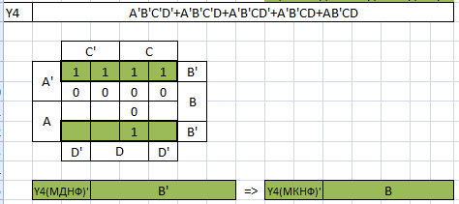

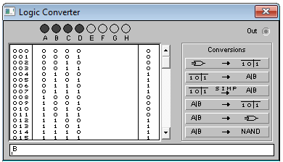

**Вывод:**

Получили навыки минимизации булевых функций методом диаграмм Вейча